Übungsfragen Afrika

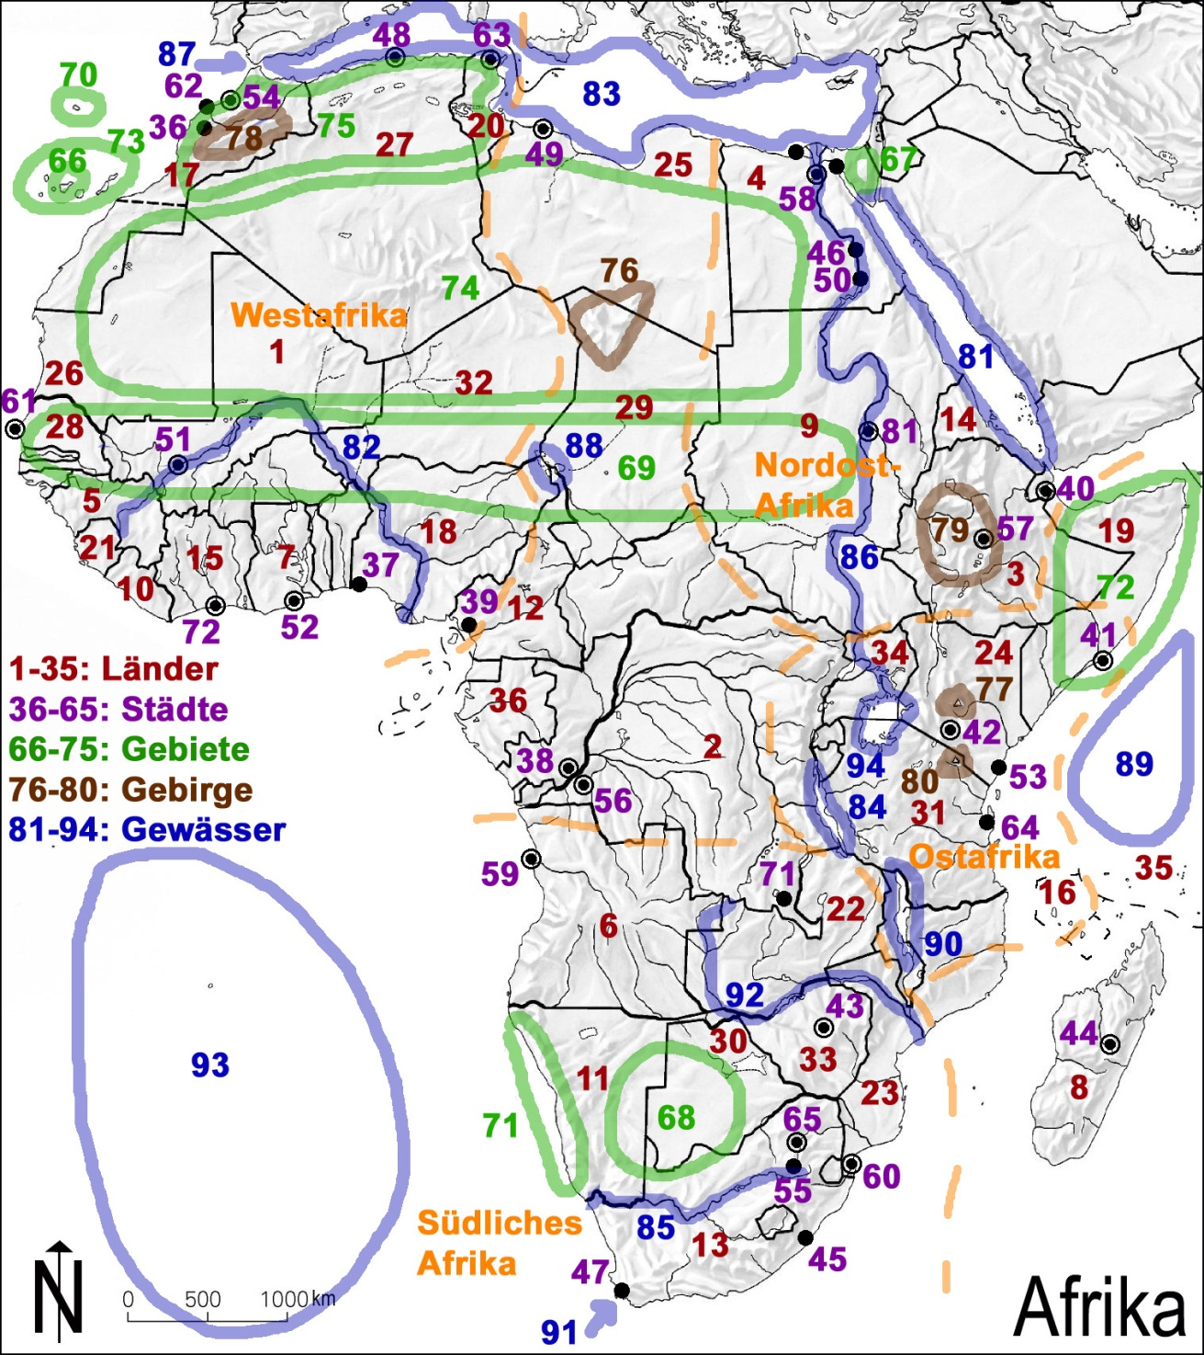 | Wie heissen die  Länder 3, 7, 18,  21, 23, 26, 34?  Wie heissen die  Städte 38, 42, 45,  48, 51, 53, 59, 61,  62, 65?  Wie heissen die  Gebiete 67, 69,  72, 73?  Wie heissen die  Gewässer/Gebirge  77, 78, 84, 87, 89,  92, 93?
In welchem Land liegt Douala? Welche Bedeutung hat Assuan?
An welchem Fluss liegt Karthum? Was ist der Copperbelt und wo liegt er?
Wie heissen die Nachbarländer von Eritrea? Wie ist der hohe Atlas entstanden?
Welche Länder liegen am Victoriasee? Wie heisst der Inselstaat nordöstlich der Komoren?
An welchem Fluss liegt Brazzaville? In welchem Teil Südafrikas leben am meisten Inder?
In welchem Land liegt Mombasa? Welche Probleme bestehen in Somalia?
Wie heisst die Hauptstadt von Angola? In welchen Ländern werden viele Diamanten abgebaut?
Wie heisst die Wüste in Botswana? Welches Land Afrikas war nie kolonialisiert?
Welches ist die westlichste Stadt Afrikas? Welches ist die grösste Stadt Afrikas?
Wie heisst der höchste Berg in Tansania? Zeichnen Sie die Sahel-Zone ein.
In welchem Land mündet der Sambesi? Was ist ein Binnendelta?
Eine Stadt im Magreb (Bsp.)? Was ist die Sahel-Zone?
Nachbarländer von Angola? In welchem Teil Algeriens ist die Bevölkerungsdichte hoch?
An welchem Meer liegt Tansania? Welche Sprache wird in Kenya gesprochen?
Wie heisst der grösste Fluss in Südafrika? Welche Religionen sind im Sudan häufig? (zwei nennen)

